WIELKANOCNA GIRLANDA Z KRÓLICZKÓW
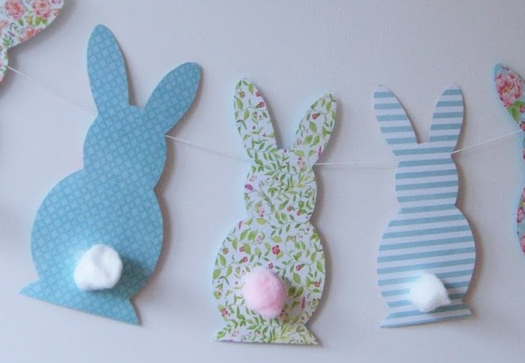
Co będzie potrzebne?

- Kolorowe kartony - najlepiej we wzory (do odrysowania króliczków), można też króliczki pomalować wtedy wytnijcie je z bloku technicznego, można też nakleić kolorowy papier do prezentów na karton.
- Puchate waciki (można użyć np. kolorowych, pociętych sznurków od torebek prezentowych)
- Klej (mocny, żeby ogonki dobrze się trzymały)
- Sznurek lub tasiemka
- Taśma klejąca lub spinacze do bielizny albo dziurkacz (do przymocowania królików do tasiemki)
- Dodatkowo: do przygotowania lub wydrukowania szablonu - kartka A4.

Jak wykonać?

- Wydrukuj szablon (można pomniejszyć / powiększyć) lub narysuj na kartonie samodzielnie sylwetkę królika.
- Wytnij szablon i odrysuj go na kolorowych kartonach. Wytnij wszystkie króliki, każdemu królikowi doklej ogonek z wacika lub pociętych sznurków od torebek prezentowych – ogonki będą kolorowe i puchate.
- Doklej króliczki do sznurka na wysokości głowy taśmą klejącą w odstępach ok. 10 cm lub przypnij za ucho spinaczami lub przedziurkuj uszy i przewlecz przez nie sznurek. Girlanda gotowa!

Miłej zabawy!
Anna Kowalska

